Gambas, chutney de pamplemousse en cannelloni de piquillos, caramel de pamplemousse et suprême de pamplemousse
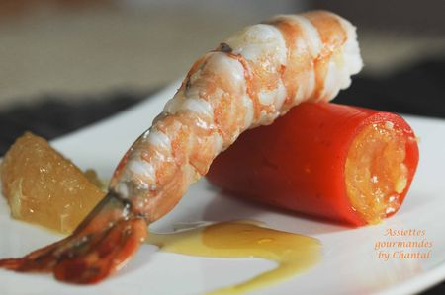
Ingrédients (pour 4 personnes):
4 grosses gambas, 20 g de beurre, 1 cuil. à s. d'huile d'olive, 1/2 pamplemousse de Floride pour les suprêmes, sel et poivre.
Chutney de pamplemousse: 2 pamplemousses de Floride, 1 gousse d'ail, 2 cm de gingembre frais, 1 cuil. à s. de miel d'agrume, 1 cuil. à s. de vinaigre balsamique blanc, 1 capsule de cardamome, 1 g d'agar-agar (1/2 cuil. à c.)
Canelloni de piquillos: 1 boite de piquillos, 200 g d'eau, 4 cuil. à s. de sucre, 5 g de gellane (ou un autre gélifiant tel l'agar-agar)
Caramel de pamplemousse: 1 pamplemousse de Floride, 130 g de sucre, 1 cuil. à s. de sauce soja
Préparation:
Préparer le chutney de pamplemousse:
Peler les pamplemousses à vif, couper la chair en morceaux et mettre dans une casserole avec la gousse d'ail pelée et émincée, le gingembre râpé, le vinaigre balsamique, les graines de cardamome et le miel. Porter à ébullition et laisser cuire à petit feu pendant 20 minutes; ajouter l'agar-agar, reporter à ébullition en fouettant pendant 2 minutes et réserver.
Confectionner les petits tubes avec des feuilles plastiques assez rigides ou du rhodoïd (maintenir avec du ruban adhésif ou un élastique).
Poser ces tubes à la verticale, puis les garnir avec le chutney de pamplemousse. Réserver.
Cannellonis de piquillos:
Verser tous les ingrédients dans un blender (y compris le jus de la boite de piquillos) et mixer.
Verser dans une casserole et ajouter la gellane; porter à 70 °C en fouettant constamment. La gellane a un fort pouvoir d'absorption, la préparation va gonfler et épaissir; ce gélifiant a l'avantage d'obtenir une gelée non compacte, pas cassante du tout et facile à travailler.
Etaler un film transparent sur le plan de travail après l'avoir humidifié pour faciliter l'adhérence ; verser immédiatement le coulis de piquillos en étalant finement avec une spatule pour essayer d'avoir une couche la plus régulière possible. Laisser prendre.
Caramel pamplemousse soja:
Presser le jus d'un pamplemousse; verser dans une casserole avec le sucre et porter à ébullition. Laisser cuire à petit feu jusqu'à l'obtention d'une consistance sirupeuse. Ajouter la sauce soja, mélanger et réserver.
Peler un pamplemousse et découper des suprêmes à vif; retirer toutes les petites peaux blanches et glacer quelques suprêmes dans le caramel.
Décortiquer les gambas en laissant le dernier anneau de la queue, retirer le boyau central.
Dressage:
Démouler délicatement les petits tubes de chutney; découper des bandes de piquillos et les enrouler autour en adaptant les dimensions (si cette opération est faite à l'avance, filmer les petits rouleaux dans du film transparent assez serré jusqu'à utilisation).
Faire chauffer une poêle avec le beurre et l'huile; déposer les gambas en les arrosant généreusement, le beurre est un exauceur de goût qui va sublimer la chair des gambas. Assaisonner.
Poser un cannelloni de piquillos garni de chutney dans l'assiette; déposer une gambas, puis un suprême et un cordon de caramel de pamplemousse.
Assiettes Gourmandes
http://assiettesduchef.canalblog.com
assiettes.gourmandes@yahoo.fr

